**НЕГОСУДАРСТВЕННОЕ ОБРАЗОВАТЕЛЬНОЕ Частное**

**учреждение ВЫСШЕГО образования**

**«МОСКОВСКИЙ ФИНАНСОВО-ПРОМЫШЛЕННЫЙ**

**УНИВЕРСИТЕТ «СИНЕРГИЯ»**

|  |  |  |
| --- | --- | --- |
| **Факультет/Институт** |  | Информационных технологий |
|  |  | (наименование факультета/ Института) |
| **Направление/специальность** |  | Информационный системы и технологии |
| **подготовки:** |  | (код и наименование направления /специальности подготовки) |
| **Форма обучения:** |  | Очная |
|  |  | (очная, очно-заочная, заочная) |
|  |  |  |

# Лабораторная работа 9

|  |  |  |  |  |
| --- | --- | --- | --- | --- |
| **На тему:** |  | Лабораторный практикум №9 |  |  |
|  |  | (наименование темы) |  |  |
| **По дисциплине:** |  | Администрирование информационных систем |  |  |
|  |  | (наименование дисциплины) |  |  |
| **Обучающийся:** |  | Луганский Михаил Сергеевич |  |  |
|  |  | (ФИО) |  | (подпись) |
| **Группа:** |  | ВБИо-308рсоб |  |  |
|  |  |  |  |  |
| **Преподаватель:** |  |  |  |  |
|  |  | (ФИО) |  | (подпись) |

# Москва 2024 г.

**Лабораторная работа 4**

**Вариант 1**

**Цель работы:**

Создайте программу на языке PHP в соответствии с вариантом задания. Программа PHP это текстовый файл с расширением .php. Писать код можно в любом текстовом редакторе, но предпочтение следует отдавать редакторам, которые подсвечивают синтаксис языков программирования. Например Notepad++.

Запустите локальный сервер.

Скопируйте созданный файл со скриптом в соответствующую папку на сервере.

Запустите созданную программу в браузере. Проверьте работу программы на различных наборах исходных данных так, чтобы были пройдены все ветви алгоритма.

Вариант 1

Создать БД с тремя полями:

• адрес электронной почты (50 символов),

• текст сообщения (250 символов),

• дата и время отправления.

Написать программу, с помощью которой пользователи могут заполнить эту БД.

Написать программу, выводящую информацию из БД

**Лабораторная работа 4 «Работа PHP с базой данных»**

Устанавливаем XAMPP:

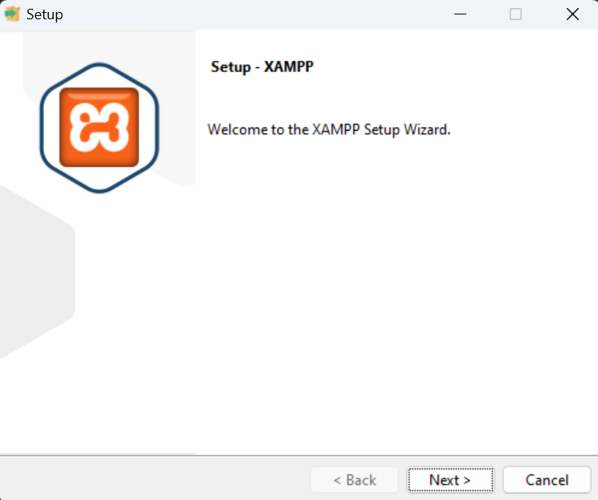

Заходим на <http://localhost/phpmyadmin/> :

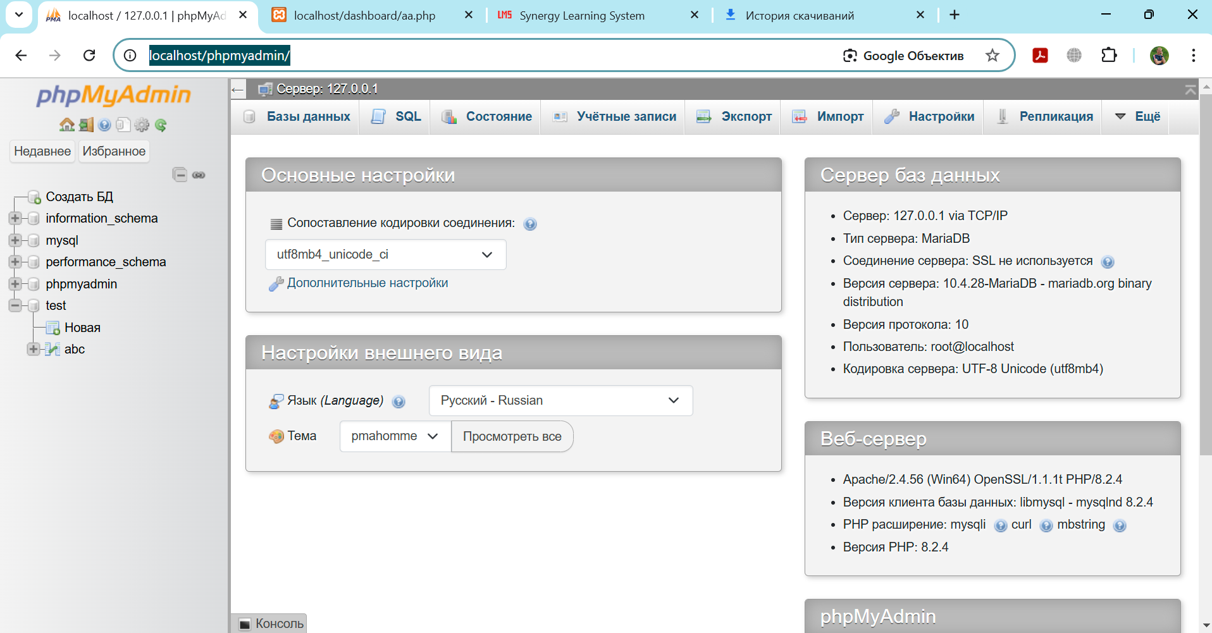

Создаём новую таблицу в нашей тестовой базе с нужными нам полями:

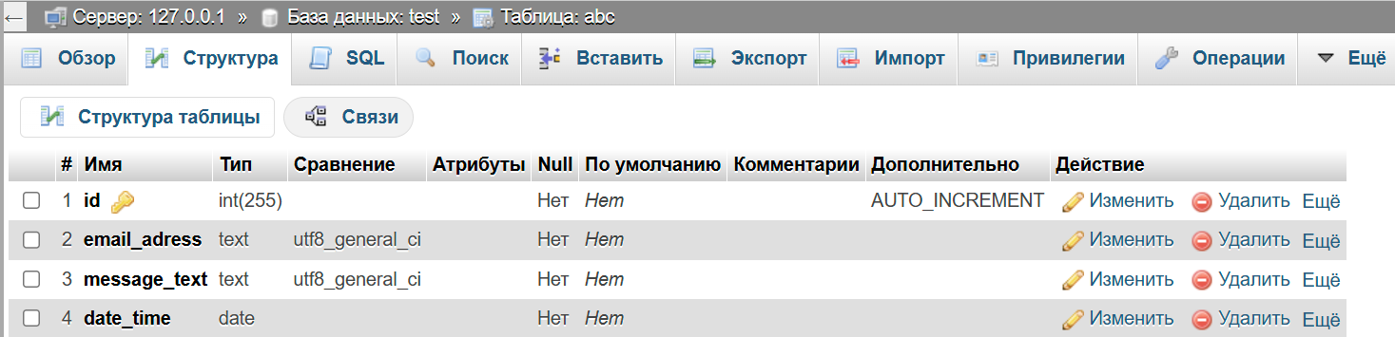

Создаём файлик aa.php в папке C:\xampp\htdocs\dashboard

Используя наши учётные данные проверяем подключение к базе:

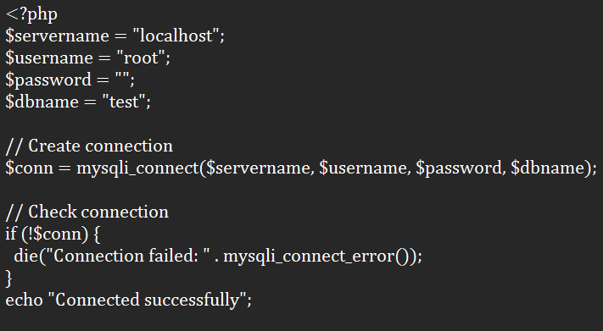

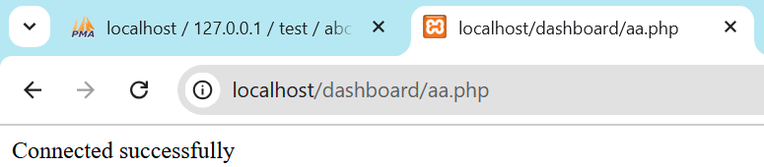

**Исходный код:**

Aa1.php

<?php

$servername = "localhost";

$username = "root";

$password = "";

$dbname = "test";

// Подключаемся к базе данных

$conn = new mysqli($servername, $username, $password, $dbname);

// Проверяем подключение

if ($conn->connect_error) {

die("Ошибка подключения: " . $conn->connect_error);

}

// Если форма отправлена, добавляем данные

if ($_SERVER["REQUEST_METHOD"] == "POST") {

$email = $_POST['email'];

$message = $_POST['message'];

$dateTime = date("Y-m-d H:i:s");

$sql = "INSERT INTO abc (email_adress, message_text, date_time)

VALUES ('$email', '$message', '$dateTime')";

if ($conn->query($sql) === TRUE) {

echo "Сообщение успешно добавлено<br>";

} else {

echo "Ошибка: " . $sql . "<br>" . $conn->error;

}

}

$conn->close();

?>

<!DOCTYPE html>

<html lang="en">

<head>

<meta charset="UTF-8">

<title>Добавление сообщения</title>

</head>

<body>

<form method="post">

<label>Адрес электронной почты:</label><br>

<input type="email" name="email" required><br><br>

<label>Текст сообщения:</label><br>

<textarea name="message" maxlength="250" required></textarea><br><br>

<button type="submit">Отправить</button>

</form>

</body>

</html>

Aa2.php

<?php

$servername = "localhost";

$username = "root";

$password = "";

$dbname = "test";

// Подключаемся к базе данных

$conn = new mysqli($servername, $username, $password, $dbname);

// Проверяем подключение

if ($conn->connect_error) {

die("Ошибка подключения: " . $conn->connect_error);

}

// Получаем данные из таблицы

$sql = "SELECT email_adress, message_text, date_time FROM abc";

$result = $conn->query($sql);

if ($result->num_rows > 0) {

echo "<table border='1'>

<tr>

<th>Email</th>

<th>Сообщение</th>

<th>Дата и время</th>

</tr>";

while ($row = $result->fetch_assoc()) {

echo "<tr>

<td>" . $row["email_adress"] . "</td>

<td>" . $row["message_text"] . "</td>

<td>" . $row["date_time"] . "</td>

</tr>";

}

echo "</table>";

} else {

echo "Нет данных для отображения.";

}

$conn->close();

?>

**Скрины выполнения кода:**

